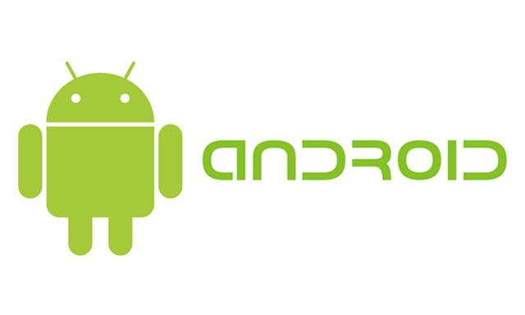

TERMINAL ANDROID CON IMPRESORA INCLUIDA H14

SOLUCIÓN COMPLETA CERRADA QUE INCLUYE: TPV CITAQ H14 14" CAPACITIVO CON IMPRESORA INTEGRADA, CAJÓN PORTAMONEDAS HS330 Y SOFTWARE SIODROID/CASHR (versión reducida tipo Caja Registradora).
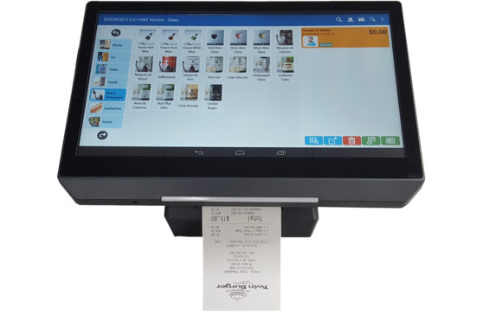
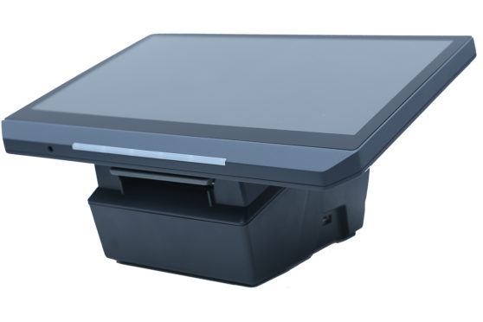
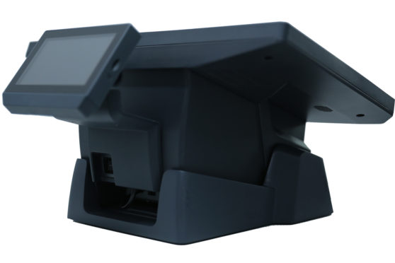

750 €
- Terminal Android con impresora integrada CITAQ H14
- Pantalla táctil capacitiva 14" true flat, protegida contra caída de líquidos y polvo
- Resolución 1920 x 1080
- Sistema Operativo Android 4.4
- Impresora térmica 80mm con autocorte, 200 mm/s
- Led frontal configurable que indica el estado de la impresora
- CPU RK3188 Quad-core 1.8 GHz, 2 GB RAM, 4 GB FLASH IVA NO INCLUIDO
- WiFi, Bluetooth 4.0, ranura SD, ranura 3G (opcional)
- 1 RS232, 1 Ethernet, 3 USB, 1 Puerto de Cajón. Altavoces
- Se puede montar en pared, mediante soporte VESA (opcional)
- Permite instalar un visor posterior de 4.3”

SERVICIO TECNICO: Configuración y curso 50 €, Instalación 50 €, Programación 150 €.

